Guida all’utilizzo del servizio

Cruscotto Governance 2021-2027

Manuale utente

VERIFICHE E APPROVAZIONI
vers | REDAZIONE |  | CONTROLLO  APPROVAZIONE |  | AUTORIZZAZIONE EMISSIONE
 | NOME | DATA | NOME | DATA | NOME | DATA
V01 | Cristina Colonna | 18/11/2025 | Andrea Freddo | 18/11/2025 | Andrea Freddo | 18/11/2025

STATO DELLE variazioni
vers | PARAGRAFO o  PAGINA | DESCRIZIONE DELLA VARIAZIONE
V01 | Tutto il documento | Versione iniziale del documento

INDICE
1. Introduzione 3
2. Modalità di accesso al servizio 3
1.1 Accesso tramite Rupar 5
1.2 Accesso tramite SPID 6
3. Presentazione del servizio 10
3.1 Navigazione di pagine e sezioni 10
3.2 Come sono organizzati i contenuti 11
3.3 Data di aggiornamento dei dati visualizzati 13
3.4 Funzionalità disponibili nelle visualizzazioni 14
3.5 Funzionalità aggiuntive presenti nelle pagine 17
4. Crediti 19

Introduzione
Lo scopo di questo documento è quello di offrire una breve guida all’ Utente su come si accede e come si fruisce delle informazioni offerte dal Cruscotto Governance 2021-2027.

Modalità di accesso al servizio

Il servizio è raggiungibile tramite il sito regionale relativo ai Servizi on line

https://servizi.regione.piemonte.it/catalogo/cruscotto-governance-2021-2027

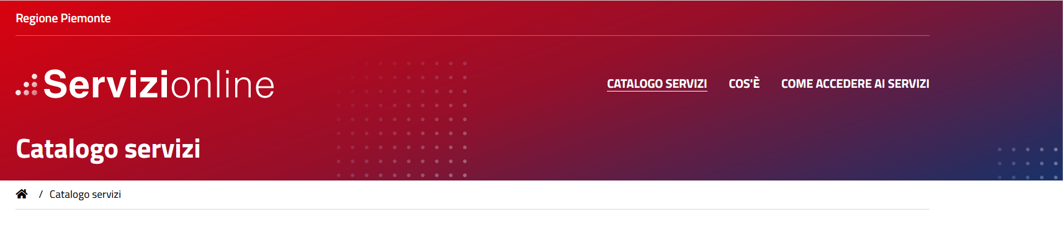
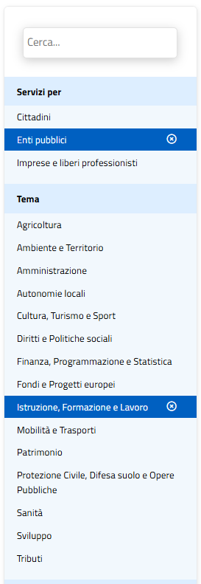
Pubblicato nella sezione riservata ai servizi rivolti ad Enti Pubblici, del tema Istruzione, Formazione e Lavoro

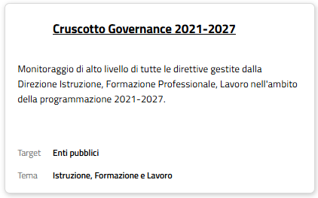

Nel caso risulti poco pratico raggiungerlo da questa “strada”, è possibile cercarlo tramite la “buca” di ricerca presente nella home page del sito (cercando: Cruscotto Governance 2021-2027)

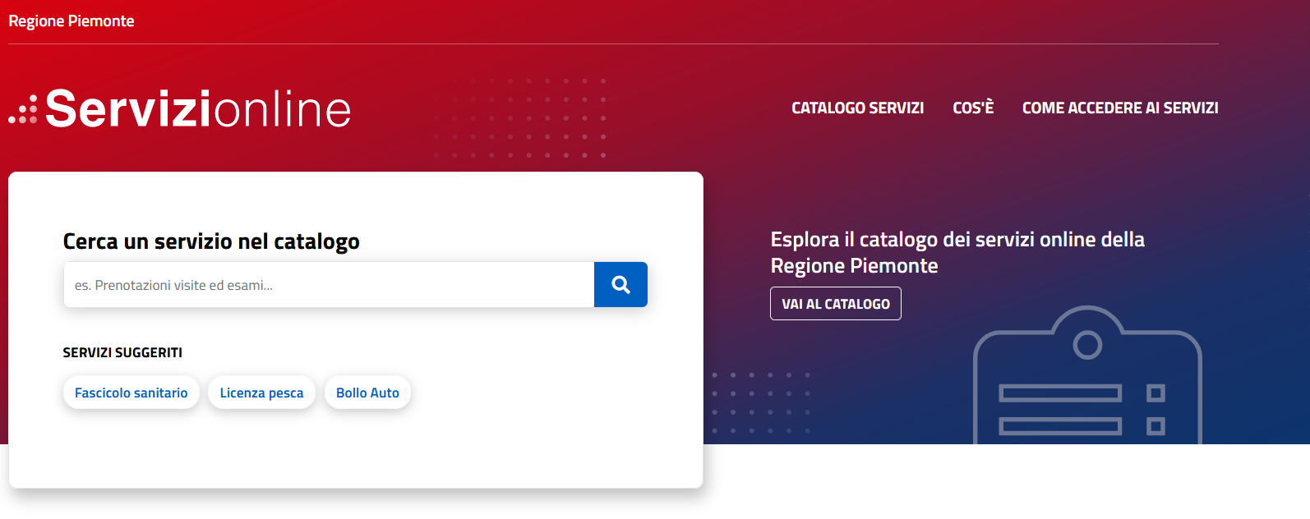

Il servizio per sua natura è di tipo riservato, per accedervi è necessario disporre di una delle seguenti tipologie di credenziali:

- Credenziali RUPAR (tipicamente riservate alla platea degli Utenti appartenenti all’ organizzazione della Regione Piemonte)

- SPID (tipicamente riservata alla platea di altri Utenti appartenenti ad altre organizzazioni (Enti, Imprese, altri soggetti)

Tali tipologie di accesso sono rispettivamente utilizzabili tramite uno dei seguenti punti di accesso:

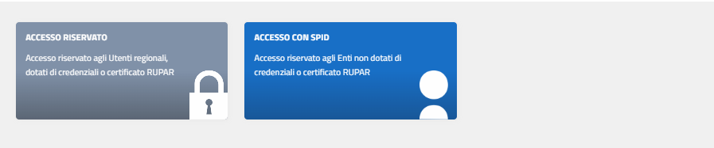

Le richieste di abilitazione al servizio sono governate dal gruppo di Assistenza regionale Istruzione, Formazione e lavoro (dipartimento DWH) contattabile tramite posta elettronica all’ indirizzo indicato in fondo a questo documento.

Nei paragrafi successivi vengono descritti i percorsi di autenticazione ammessi.

Accesso tramite Rupar

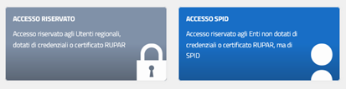

Cliccando su questo riquadro, viene proposta una finestra da cui procedere con l’accesso

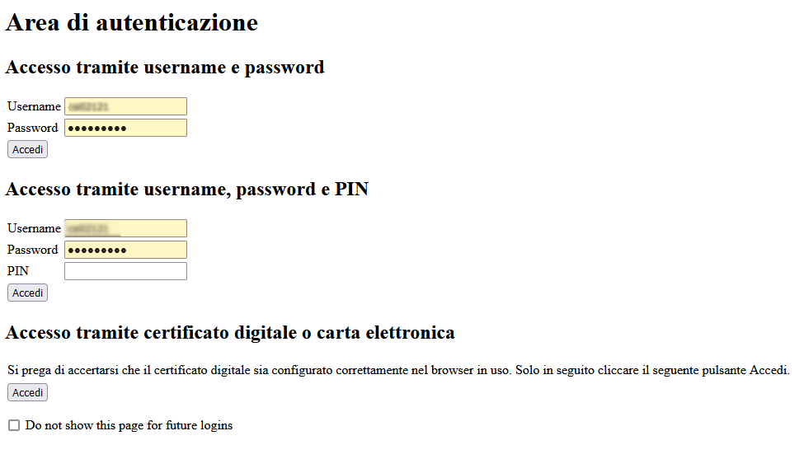
Accedere selezionando il proprio certificato digitale oppure tramite username e password RUPAR, personali (nel caso si riscontrino problemi in tal senso, consultare la pagina dedicata:
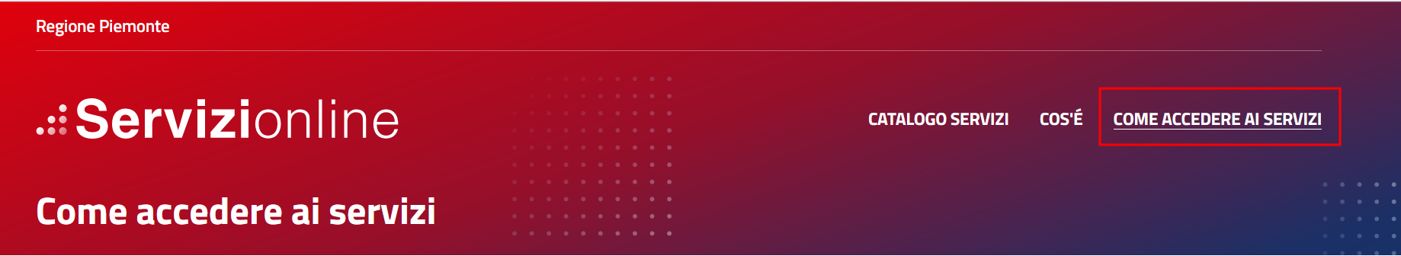

In occasione del primo accesso comparirà una pagina simile a questa, dove è necessario accettare quanto indicato da Microsoft:

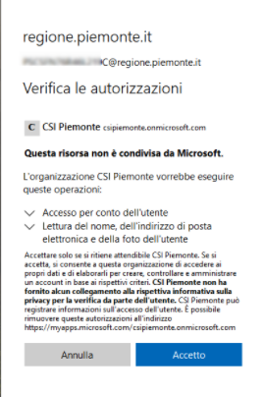

Superata questa fase, si raggiungerà il servizio Cruscotto Governance 2021-2027.

Accesso tramite SPID

Confermare l’intenzione di utilizzare la propria identità digitale SPID, per entrare

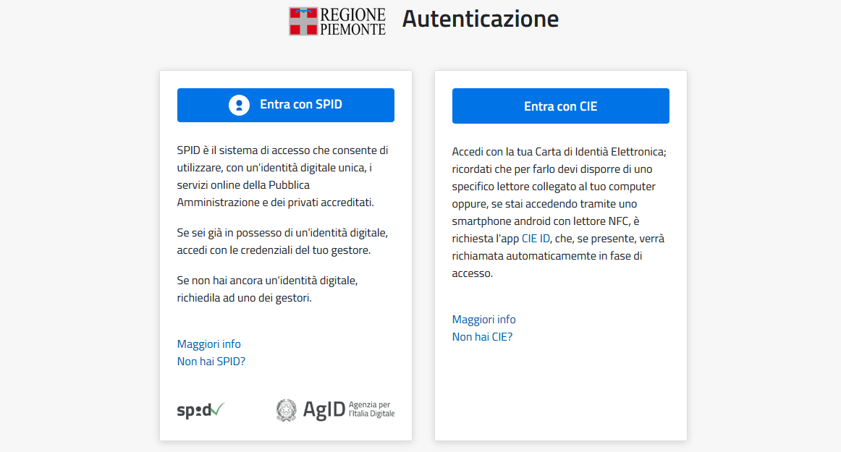

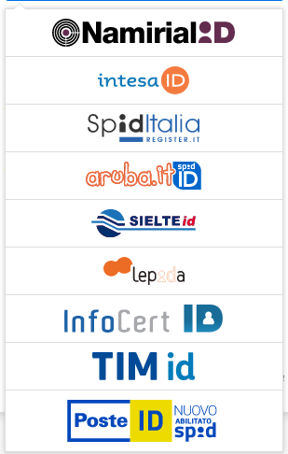
Scegliere il proprio fornitore di identità digitale (ad esempio Poste Italiane)

E procedere con l’effettiva autenticazione, per esempio inquadrando il QR Code offerto dal sistema con la propria app di autenticazione

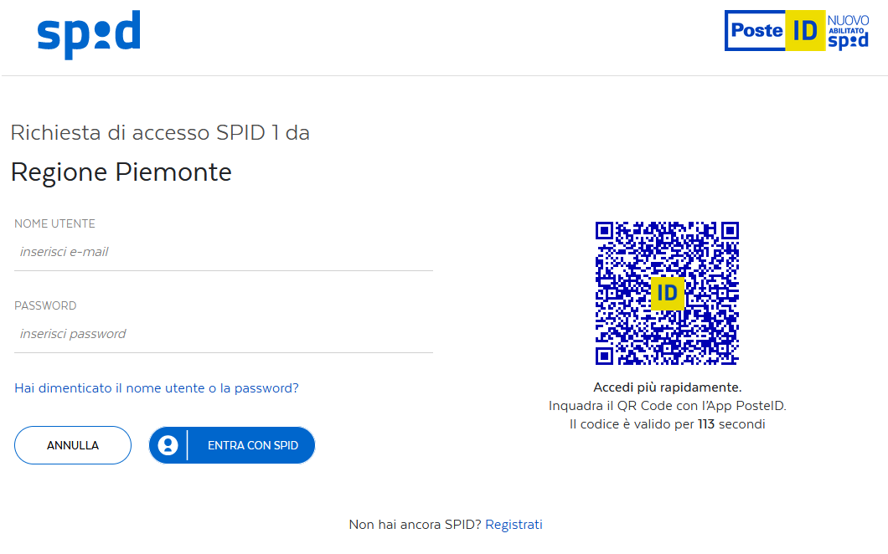

Ultimo passaggio: acconsentire al trattamento di alcuni propri dati personali

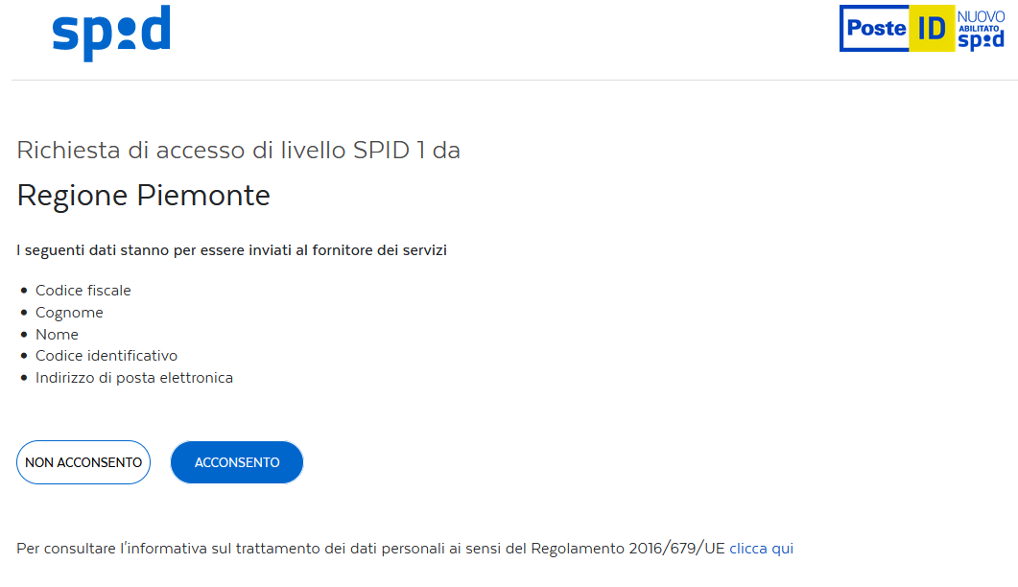

In occasione del primo accesso comparirà una pagina simile a questa, dove è necessario accettare quanto indicato da Microsoft:

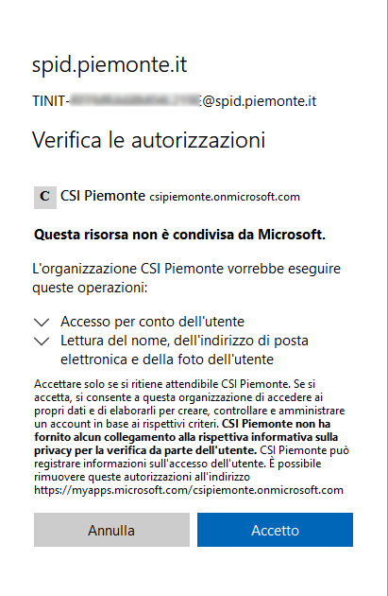

Superata questa fase, si raggiungerà il servizio Cruscotto Governance 2021-2027.

Presentazione del servizio

Il servizio è erogato tramite una piattaforma di natura Enterprise appartenente all’ ecosistema Microsoft Power Platform chiamata Microsoft Power BI (https://powerbi.microsoft.com/it-it/what-is-power-bi/ ).

Navigazione di pagine e sezioni

I contenuti del servizio sono navigabili tramite il menù presente sulla sinistra dell’applicazione:

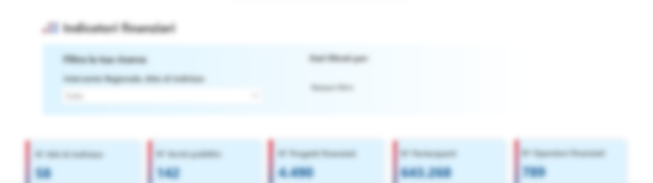
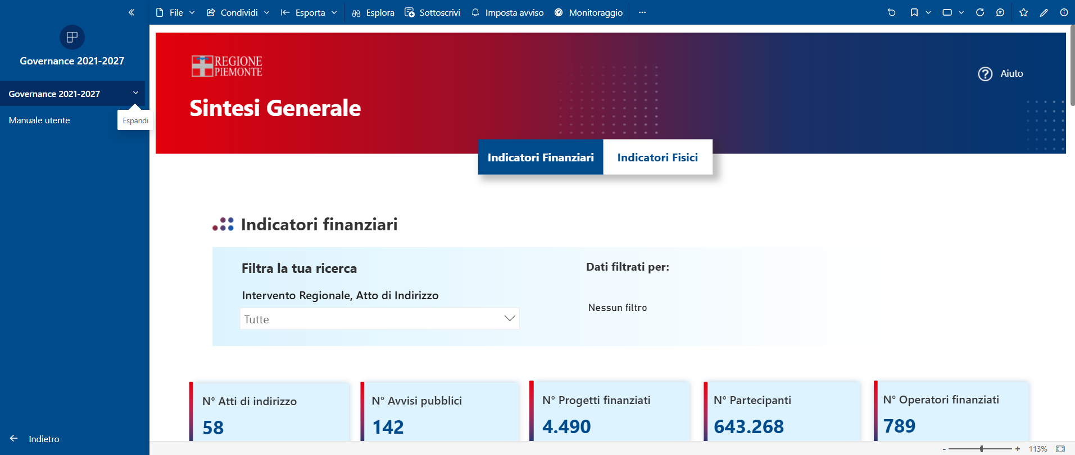

Cliccando sul menù a tendina si aprono le pagine del report.
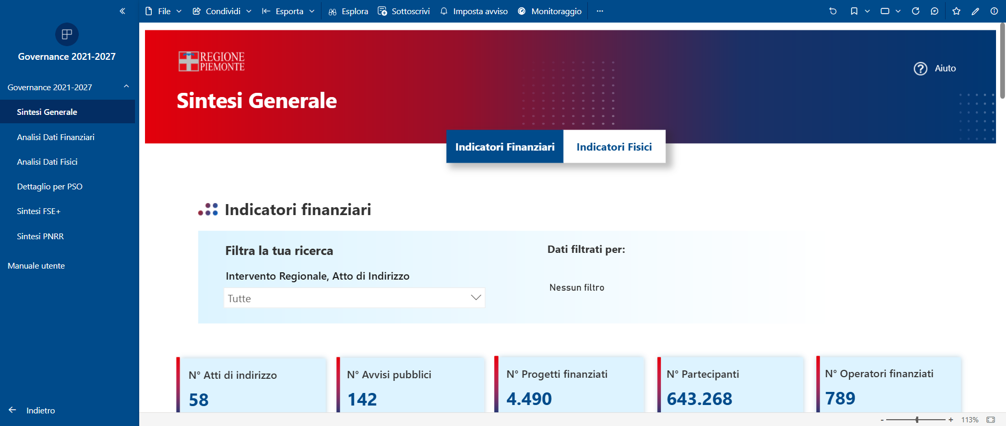
Pagine
L’ultima sezione del menù permette all’Utente di scaricare questo manuale operativo:
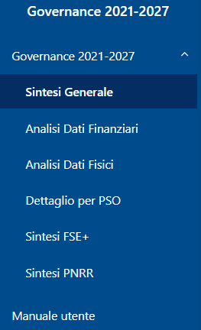

Sezione riservata ai contenuti del Servizio

Link al manuale utente

Il manuale operativo è scaricabile anche dal bottone di help in alto a destra dell’applicativo.

Pagine

Come sono organizzati i contenuti

Seppur la navigazione dei contenuti avvenga tramite il pannello presente sulla sinistra dell’applicazione, ogni sezione dispone di più viste:

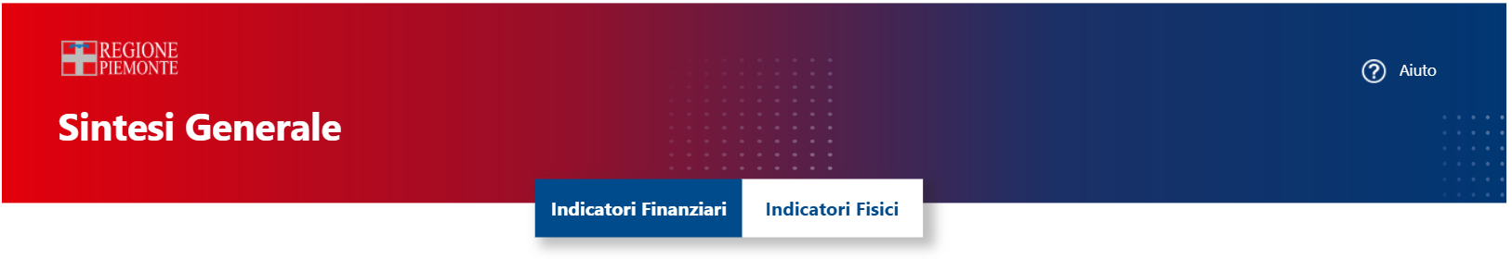
Viste specifiche per la sezione “Sintesi Generale”

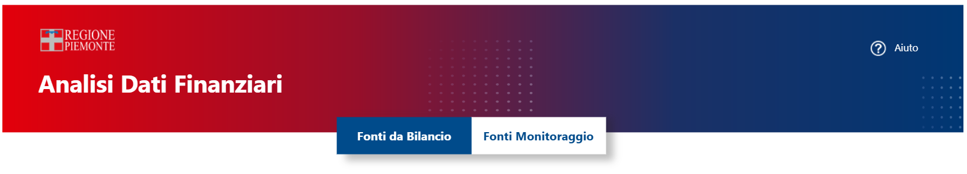
Viste specifiche per la sezione “Analisi Dati Finanziari”

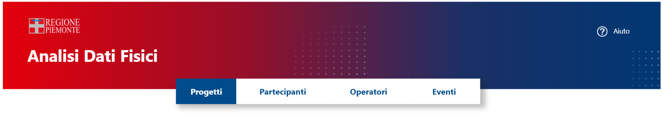
Viste specifiche per la sezione “Analisi Dati Fisici”


Viste specifiche per la sezione “Dettaglio PSO”


Viste specifiche per la sezione di sintesi FSE+

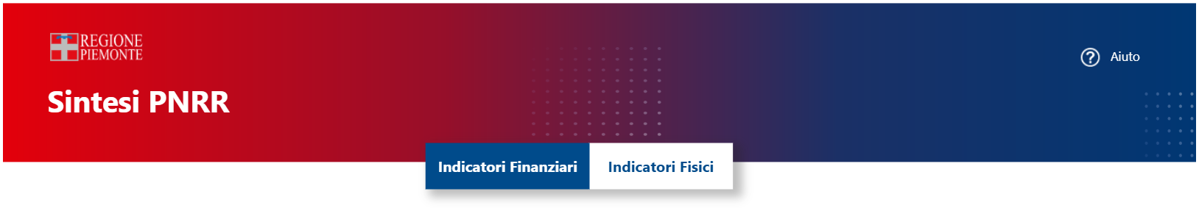
Viste specifiche per la sezione di sintesi PNRR

Data di aggiornamento dei dati visualizzati

In ogni pagina del servizio sono presenti informazioni che indicano gli aggiornamenti dei dati offerti dal Servizio.

Nello specifico la data di aggiornamento del dato online è visibile in alto a sinistra:

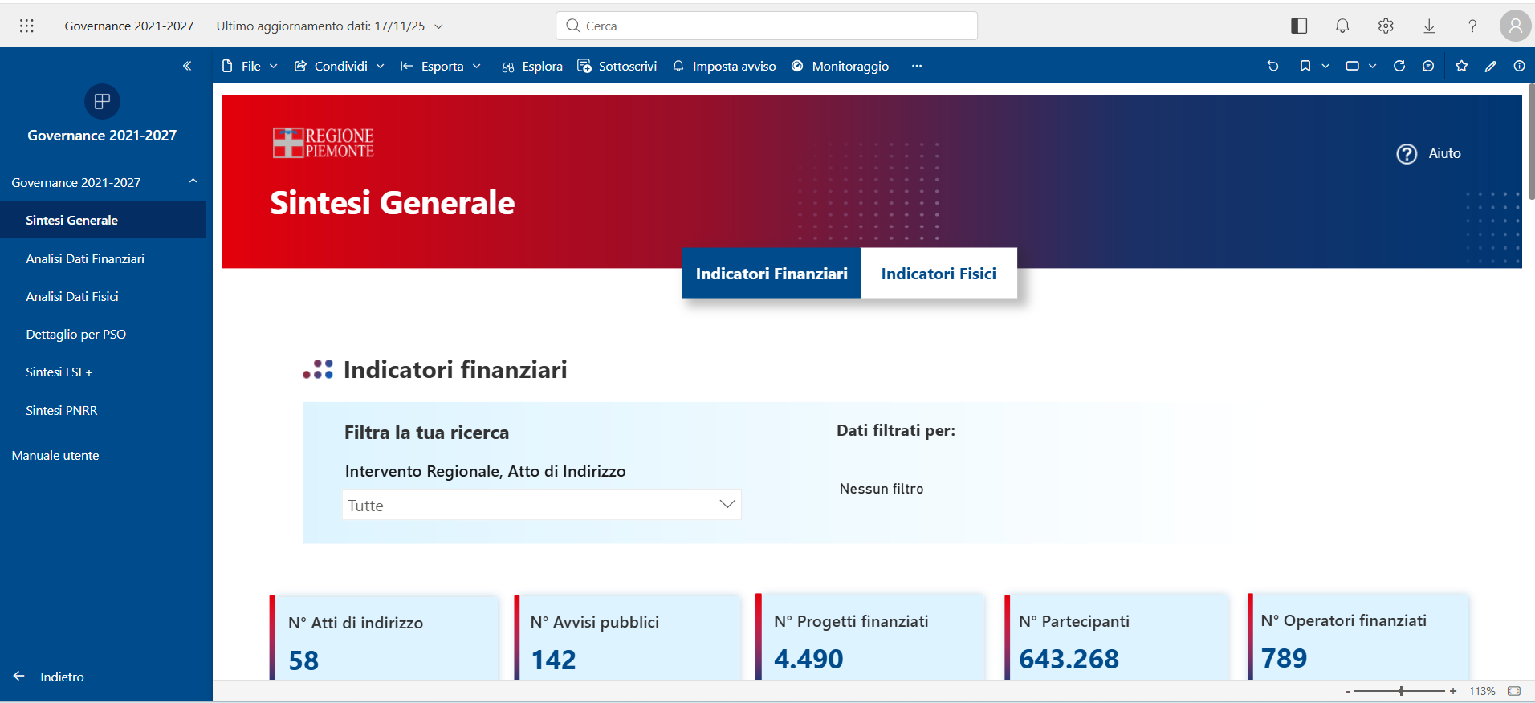

Invece la data in cui i sistemi di back end hanno interrogato i Data mart per recuperare le informazioni poi esposte nel servizio online è visibile in basso a destra di ogni pagina.

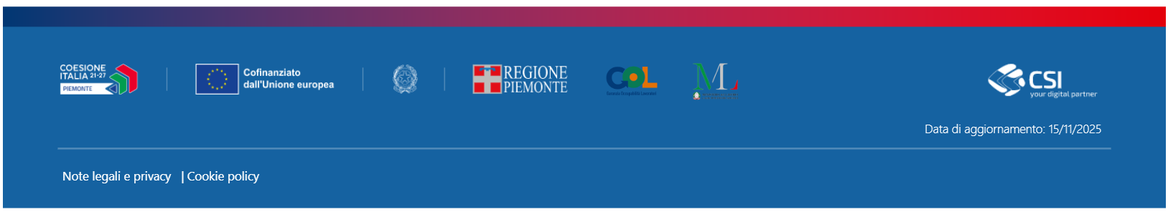

Funzionalità disponibili nelle visualizzazioni

Alcune visualizzazioni presenti in queste pagine sono inoltre dotate di funzioni aggiuntive (raggiungibili con un semplice “sorvolo” con il mouse dell’angolo in alto a destra di ogni visualizzazione, o cliccando nel perimetro della visualizzazione di proprio interesse):

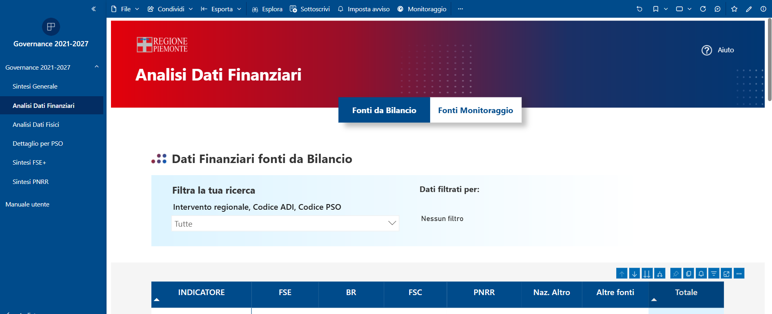

Di seguito le principali funzionalità disponibili (ove previste):

attiva la funzione di drill down sul tabelle/grafici
una volta abilitato, viene visualizzata l’icona e il drill down potrà essere effettuato cliccando direttamente su una categoria della tabella o del grafico)
drill up: permette di passare da un livello inferiore di una gerarchia al suo livello superiore


espandi il livello successivo di una gerarchia

espandi tutti i livelli della gerarchia (nel caso la gerarchia sia composta da più di 2 livelli)

modalità messa a fuoco (ingrandisce la visualizzazione “a pieno schermo”)

apre un menù con diverse opzioni, tra cui la possibilità di esportare i dati della visualizzazione (“Esporta
dati”), in formato Microsoft ® Excel o in formato csv; oppure passare da ad una visualizzazione grafica ad
una visualizzazione tabellare (“Mostra come tabella”)

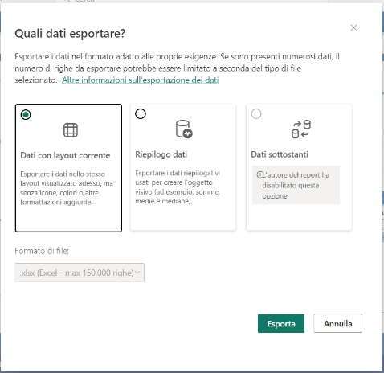
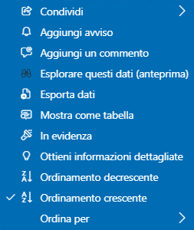

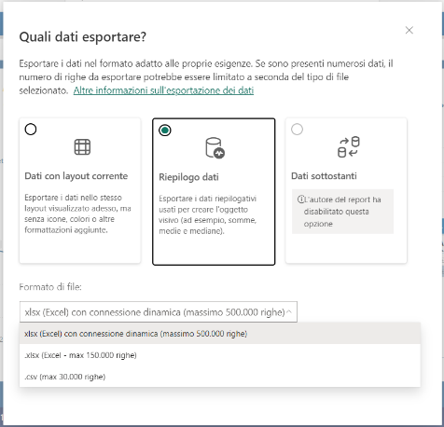

Tutte le colonne sulle quali è applicato un ordinamento sono individuabili cliccando sulla voce “Ordina per” presente tra le opzioni presenti nell’elenco:

Nelle tabelle questa funzione è disponibile anche cliccando con il tasto sinistro del mouse sull’intestazione delle colonne disponibili:


Un solo click imposterà un ordinamento crescente
Un secondo click invertirà l’ordinamento da crescente a decrescente (o viceversa)

Inoltre, tutti gli oggetti visuali (grafici) presenti nelle pagine di questo servizio sono dotati di una funzione descrittiva (tooltip o descrizione comando) che in alcuni casi visualizzano informazioni aggiuntive rispetto a quanto già visualizzato dall’ oggetto grafico.

È sufficiente posizionare il cursore su specifiche porzioni di ogni visualizzazione per visualizzare queste informazioni aggiuntive.

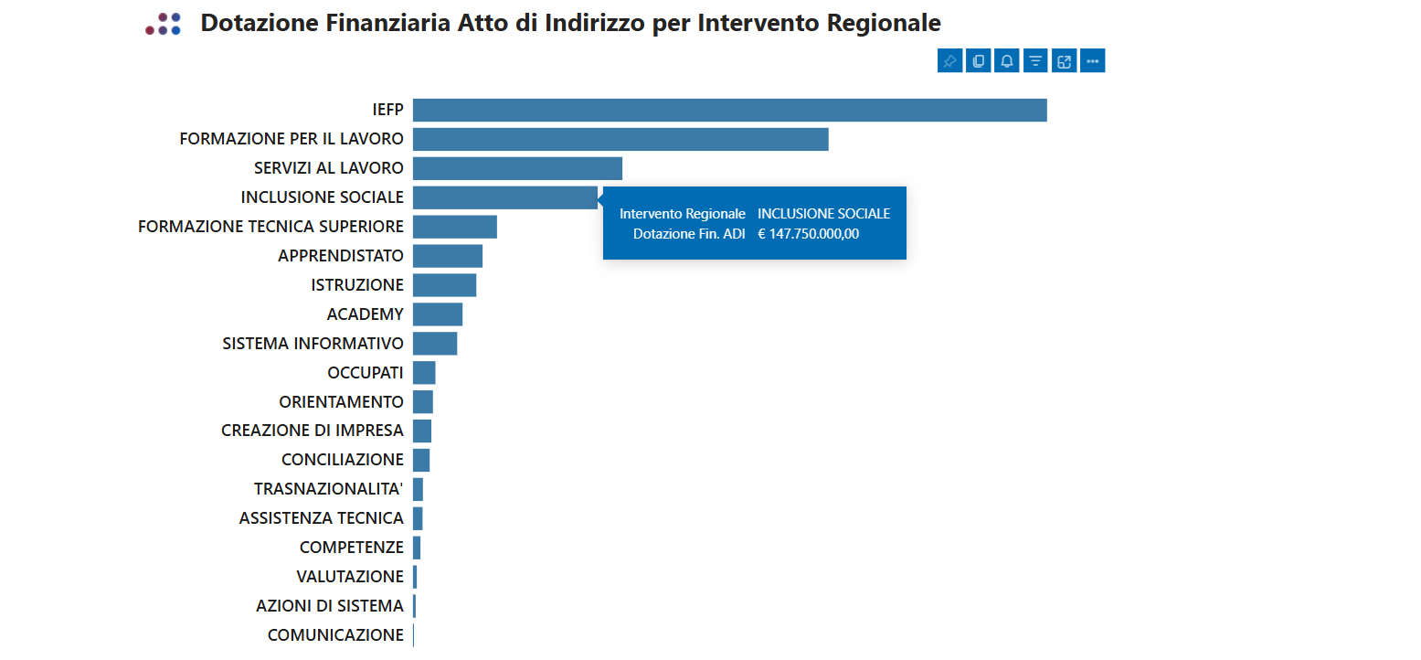

Funzionalità aggiuntive presenti nelle pagine

I filtri disponibili nelle varie pagine sono sempre posizionati in alto.

Nel dettaglio nelle pagine di Sintesi generale sono presenti i seguenti filtri:

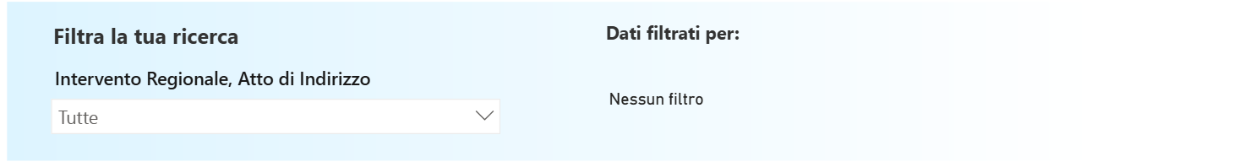

Le pagine di Analisi Dati finanziari e Analisi Dati fisici hanno i seguenti filtri:
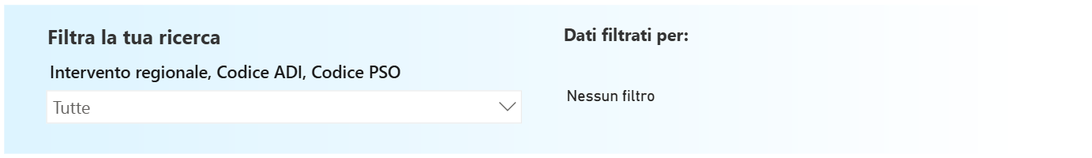

Nelle pagine di Dettaglio per PSO sono presenti i seguenti filtri:

Nello specifico queste pagine, contenendo il dettaglio delle PSO, all’avvio sono già prefiltrate per il primo codice ADI in ordine alfabetico.
E il riepilogo dei filtri applicati è sempre visibile a lato.

Le pagine di Sintesi FSE+ hanno i seguenti filtri:
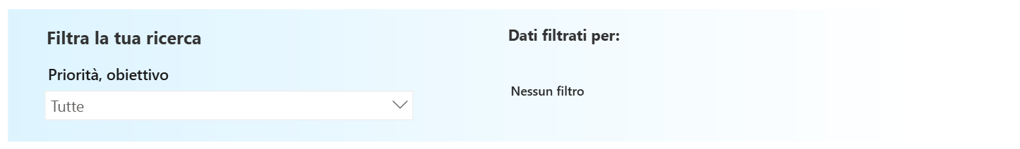

Infine, nelle pagine di Sintesi PNRR sono presenti i seguenti filtri:
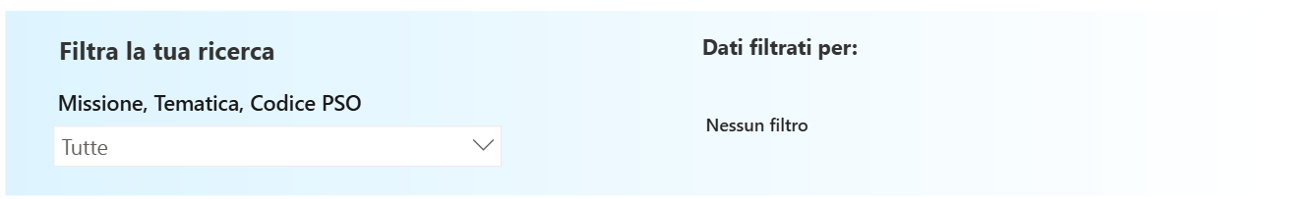

Per eliminare tutti i filtri applicati è necessario cliccare sul pulsante visibile in alto a destra del filtro passando il puntatore sullo stesso.

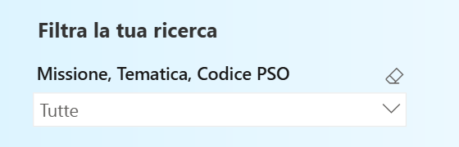

Crediti

Il Servizio è stato realizzato dal Consorzio CSI Piemonte su mandato del Settore Politiche del Lavoro della Direzione ISTRUZIONE, FORMAZIONE E LAVORO della Regione Piemonte.

Per informazioni in merito è possibile contattare direttamente il gruppo di assistenza, tramite l’indirizzo di posta elettronica assistenza.dw-flai@csi.it

Ogni funzionalità aggiuntiva è disponibile solo ove appropriato

